
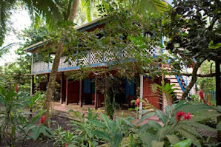 | Casa Camarona está localizado justo al frente de playa Cocles, de 2 millas de largo, y galardonada con la Bandera Azul ecológica; a solo 10 minutos al sur de Puerto Viejo y a 20 minutos de Punta Uva, y del Refugio Nacional de vida Silvestre Gandoca Manzanillo y de las playas cercanas.
La costa caribe de Costa Rica exhibe una vegetación exuberante en sus playas y sus culturas autóctonas son verdaderamente fascinantes. Esta es la razón por la cual Casa Camarona nació. Localizada a solo 225 kilómetros de San José y 3.5 kilómetros del pueblo de Puerto Viejo y del área protegida de punta Cocles, usted puede encontrar esta alternativa ofreciéndole: | 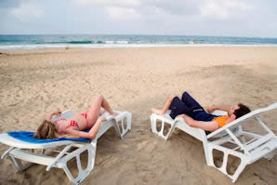
1. Comodidad  2. Acceso fácil a la playa (Frente a la playa)  3. Paz | 4. Verdadero ambiente caribeño  5. Servicio excelente  6. Buenas tarifas

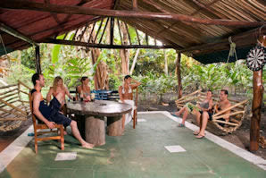 | El hotel tiene nuevas instalaciones diseñadas de una forma muy rústica y acorde con la arquitectura de la región; cabañas de madera, corredores amplios, dormitorios muy bien ventilados y por supuesto, usted podrá disfrutar de la exuberante flora y fauna del lugar.
El Hotel tiene tres módulos: El primero, tiene cuatro habitaciones en el primer piso, con un corredor en el frente y la segunda planta otras cuatro habitaciones con un corredor también en el frente (todas las habitaciones tienen su ducha y vista al mar). | 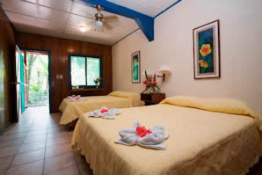
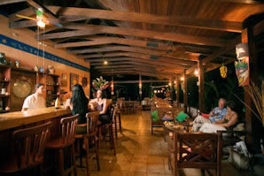 | Es importante remarcar que las facilidades también fueron creadas pensando en gente mayor y aquellos con problemas o discapacidades físicas. Para aquellos que disfrutan relajarse en la playa, existe un bar improvisado llamado el "El Gallinero" donde se puede tomar una cerveza bien fría o ron con limón, y una botana. Además, Casa Camarona ofrece parqueo seguro para sus huéspedes, lavandería, bicicletas y kayaks.

Algunas atracciones cercanas son:
Reserva Biológica Hitoy Cerere
Refugio Nacional de Vida Silvestre Gandoca Manzanillo
Área Protectora de Puerto Vargas
Parque Nacional Cahuita

Tarifas 2009 -2010
Descripción | Temporada Verde  Mayo 01, 2009 - Diciembre 20, 2009 | Temporada Alta  Diciembre 20, 2009 - Abril 30, 2010 | Temporada Verde  Mayo 01, 2010 - Diciembre 20, 2010 | Temporadas Especiales  Semana Santa - Noche de año Nuevo  2009 - 2010
Sencilla | $ 65.00 | $ 70.00 | $ 63.00 | $ 85.00
Doble | $ 65.00 | $ 70.00 | $ 63.00 | $ 85.00
Triple | $ 79.00 | $ 85.00 | $ 77.00 | $ 95.00
Cuádruple | $ 97.50 | $ 102.00 | $ 95.00 | $ 115.00
Junior Suite | $ 110.00 | $ 102.50 | $ 95.00 | $ 115.00
NOTAS:
- Las tarifas no incluyen el 13% de impuestos de ley.
- Las tarifas incluyen "desayuno continental”
- Aire - acondicionado tiene un cargo adicional de US$ 13.00 por noche.
- La Junior Suite incluye aire - acondicionado.
- No se aceptan niños menores de 6 años de edad. Niños mayores de 6 años y menores de 12 años de edad, pagan la mitad de la tarifa.
- Semana Santa, Carnavales de Limón en Octubre y Año nuevo 2006/2007 están excluidos. Por favor pregunte por las tarifas de estos períodos especiales.

